IES LOPE DE VEGA, 2018/19

GRUPO DE TRABAJO

FREETOWN-FUERTEVENTURA

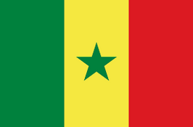

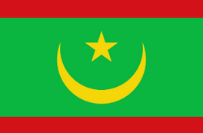

1ª etapa: Freetown-Frontera Guinea (649 km)
El viaje comienza en Freetown. Cogen un autobús que en primer lugar atraviesa la bahía de Tagrin en ferry. Desde la localidad de Tagrin hasta Pamalap, ya en Guinea, hay 120 km.
Una vez que llega a Pamélap se trasladan a la ciudad de Kindia (132 km) en un taxi junto a otras tres personas que no conocen. Una vez que llegan buscan un transporte colectivo (furgoneta de 9 plazas) que les llevará al norte del país, Koundará (374 km). Hasta Sambailo, 12 km, irán andando y allí tendrán que esperar a formar un grupo de 10 personas y contratar a un guía que le cruce la frontera a Senegal cruzando por el Parque Natural Niokolo-Badiar.
Departamento | Planificación
Inglés | Hª del país. Desde la era colonial al siglo XXI. Vocabulario útil en inglés para el viaje
Biología | Alimentación durante la etapa. Déficit energético.
Educación Física | Efectos sobre el organismo del déficit energético.
Tecnología | Funcionamiento de la batería de un móvil. Proceso de carga y descarga. Tipo de corriente utilizada. Elementos necesarios.
Matemáticas | Moneda, conversión y cálculos varios (gastos de gasolina…)
Valores Éticos | Visualización de fragmentos de Diamantes de Sangre.
E. P. y V. | Dibujo de los personajes y un acercamiento al arte callejero de Sierra Leona.  1ª sesión: (11/1/19). Presentación al trabajo que vamos a llevar a cabo desde EPV y preparación del cuaderno de seguimiento del trabajo que se va a realizar en cada etapa.  2ª sesión: (14/1/19). Estudio de los rasgos físicos de los habitantes de Sierra Leona, explicación de los pasos de dibujo para poder llevar a cabo la caricaturización de los dos personajes protagonistas del proyecto y realización de dichos dibujos en grupo.  3ª sesión: (18/1/19). Elección de la representación de los dos personajes: Jacob Alí y Siara Kamden.  Acercamiento al Arte callejero de Sierra Leona mediante el visionado y análisis de diferentes videos e imágenes. (https://view.genial.ly/5c3ef0a5b47b536e4b43e3b9/freetown-arte-callejero).
Lengua | Síntesis de la 1ª etapa. Creación de los personajes y dramatización de los mismos.  Elección de los nombres de los personajes. Migrante (masc.): Jacob Alí; migrante (fem.): Siara Kamdem.  Elección de los grupos en ambas clases, 3A y 3B.
Geografía e Historia | 1ª sesión (16/1/19). Introducción geográfica y climatológica. Breve historia de Sª Leona, desde la llegada de los portugueses, que le dan el nombre hasta la guerra civil de los 90.  Análisis de la pobreza estructural de África y de Sª Leona en concreto.  El país está formado por dos etnias principales: los Mende y los Temne.  Guerra civil, niños soldado y crisis del ébola.  Situación de las niñas (85% sin escolarizar, matrimonios pactados por dinero, violencia estructural contra las mujeres…).  MSF en Sª Leona, ¿por qué es uno de los países más pobres de África?  2ª sesión (21/1/19). Búsqueda de indicadores de desarrollo para comparar la situación entre España y Sierra Leona.  TBN, TBM, TMI, Esperanza de vida, salario medio, Índice de Fecundidad, Tasa de Fertilidad, Tasa de alfabetización, médicos por habitante, estructura económica de la población por sectores económicos.

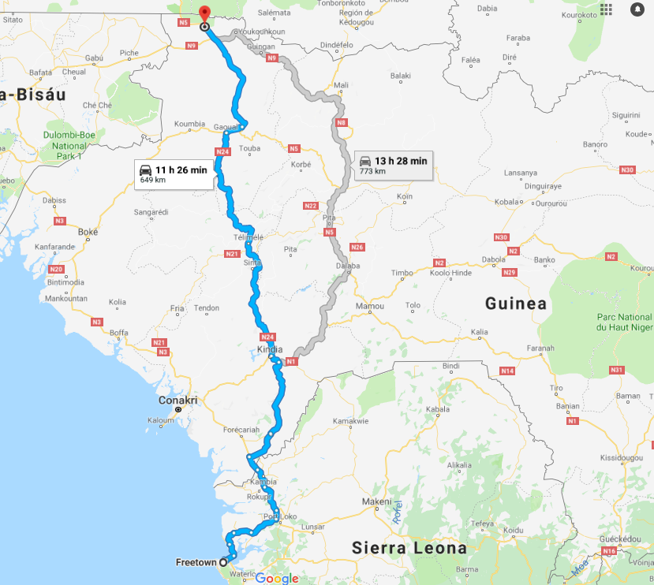

2ª etapa: Frontera Gambia-Frontera Senegal (1.200 km)
Departamento | Planificación
Inglés | El alumnado realizará una prueba oral en pareja (Jacob-Siara) en la que tienen que planear el viaje, usando las expresiones gramaticales de futuro vistas en la unidad y el vocabulario propio de las etapas (comida, transporte, ropa, equipaje, etc)
Biología
Educación Física | Lesiones más frecuentes de jornadas de marcha prolongadas e intensas
Tecnología | Construcción de estructuras resistentes
Matemáticas
Valores Éticos
E. P. y V. | Diseño de un refugio para pasar la noche y vestimenta para resguardarse de las inclemencias del tiempo
Lengua
Geografía e Historia

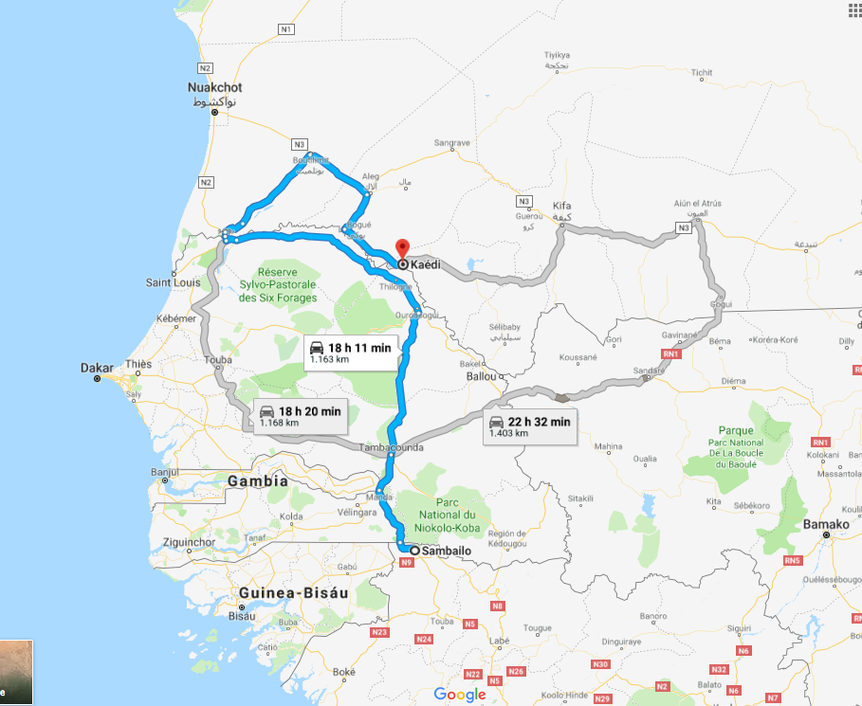

3ª etapa: Frontera Mauritania-Sahara Occidental (1.300 km)
Departamento | Planificación
Inglés
Biología
Educación Física
Tecnología
Matemáticas
Valores Éticos
E. P. y V. | Búsqueda de información, estudio y exposición acerca de los artistas saharauis más reconocidos, así como sus festivales de arte y creación audiovisual.
Lengua
Geografía e Historia

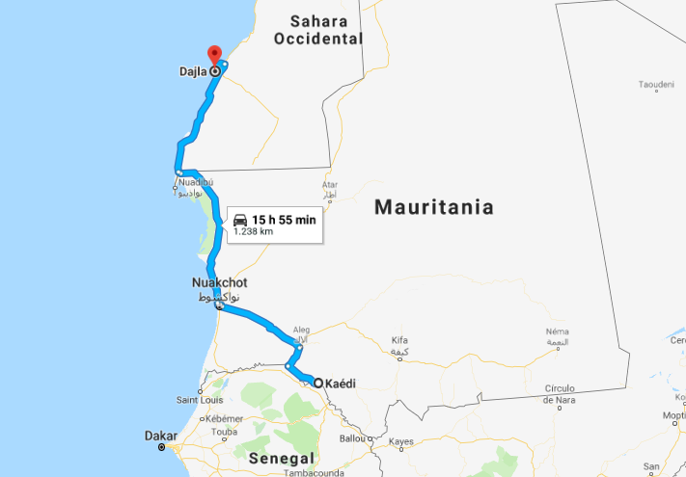

4ª etapa: Sáhara Occidental-El Aiuún-Fuerteventura (533 km)
Departamento | Planificación
Inglés
Biología
Educación Física
Tecnología
Matemáticas
Valores Éticos
E. P. y V. | Diseño de la portada para el diario que están realizando en la materia de lengua.
Lengua
Geografía e Historia

